

**UNIVERSIDAD NACIONAL AUTÓNOMA DE MÉXICO**

**POSGRADO EN CIENCIA E INGENIERÍA DE LA COMPUTACIÓN**

**PROGRAMACIÓN AVANZADA**

**PROYECTO**

**“PUMARIDE”**

**GRUPO 401**

**DICIEMBRE 2016**

**INTRODUCCIÓN**

El Instituto de Investigaciones Matemáticas Aplicadas y Sistemas (IIMAS), con el apoyo financiero de la Universidad Nacional Autónoma de México (UNAM), está desarrollando conjuntamente con el grupo 401 de primer semestre de la materia Programación Avanzada del Posgrado en Ciencia e Ingeniería de la Computación (PCIC), bajo la supervisión del Dr. Carlos Gershenson, un proyecto de movilidad para la comunidad universitaria de la UNAM. Este proyecto ha sido nombrado *PumaRide* y la pantalla principal de inicio de sesión se muestra en la figura 1.

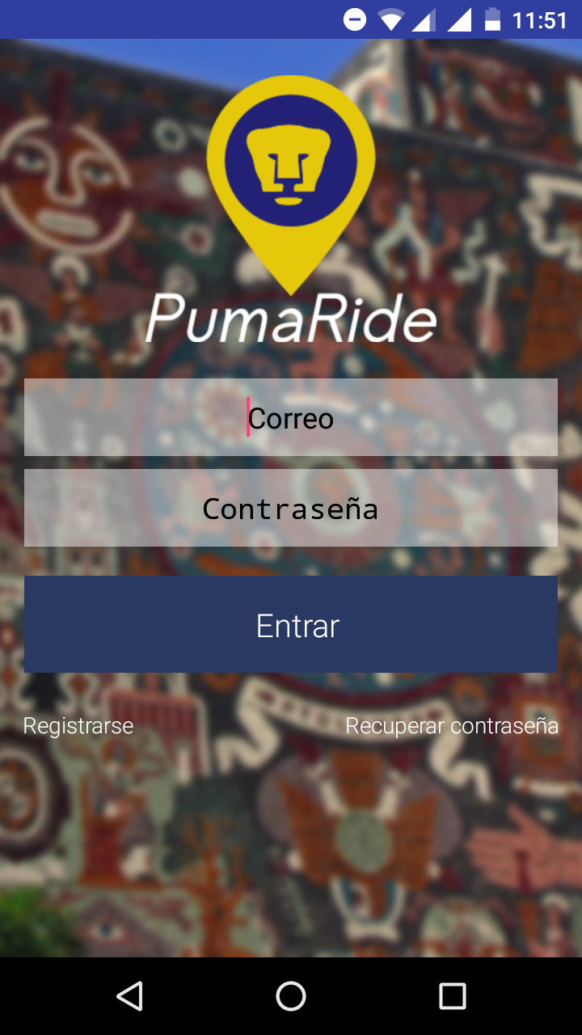

**Fig. 1 Página de inicio de sesión de *PumaRide***

*PumaRide* fue conceptualizado bajo el estandarte de ayudar a la comunidad (ya sea de alumnos, docentes o administrativos) a poder transportarse hacia o desde las instalaciones de la UNAM, inicialmente con el propósito de usarse dentro de Ciudad Universitaria, en compañía de otras personas que compartan parcial o totalmente el trayecto de una de las dos partes. Esto ayudará al desarrollo interpersonal de los usuarios.

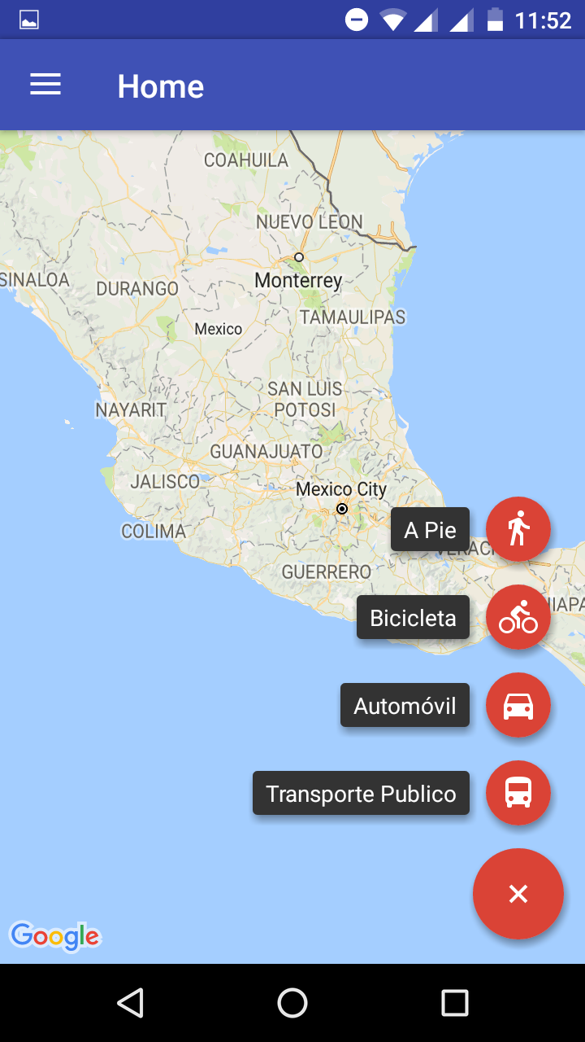

**Fig. 2 Página de inicio dentro de *PumaRide***

*PumaRide* le permitirá al usuario seleccionar entre distintos tipos de transporte para el trazado de su ruta, los cuales se nombran a continuación: a pie, bicicleta, automóvil o transporte público, como se ilustra en la figura 2. Entre estos tipos de transporte, el emparejamiento con otros usuarios se definirá automáticamente dependiendo del tipo que seleccione cada uno, siendo automóvil con bicicleta incompatibles, por ejemplo, por el hecho de no poder obligar al usuario del automóvil a guardar la bicicleta del otro usuario.

En la figura 3 se muestra el menú principal, el cual ilustra la imagen y el nombre de perfil del usuario, la opción de emparejamientos para entrar al chat entre usuarios no bloqueados entre sí, el catálogo de las rutas, la configuración del perfil y la opción de “acerca de” la aplicación.

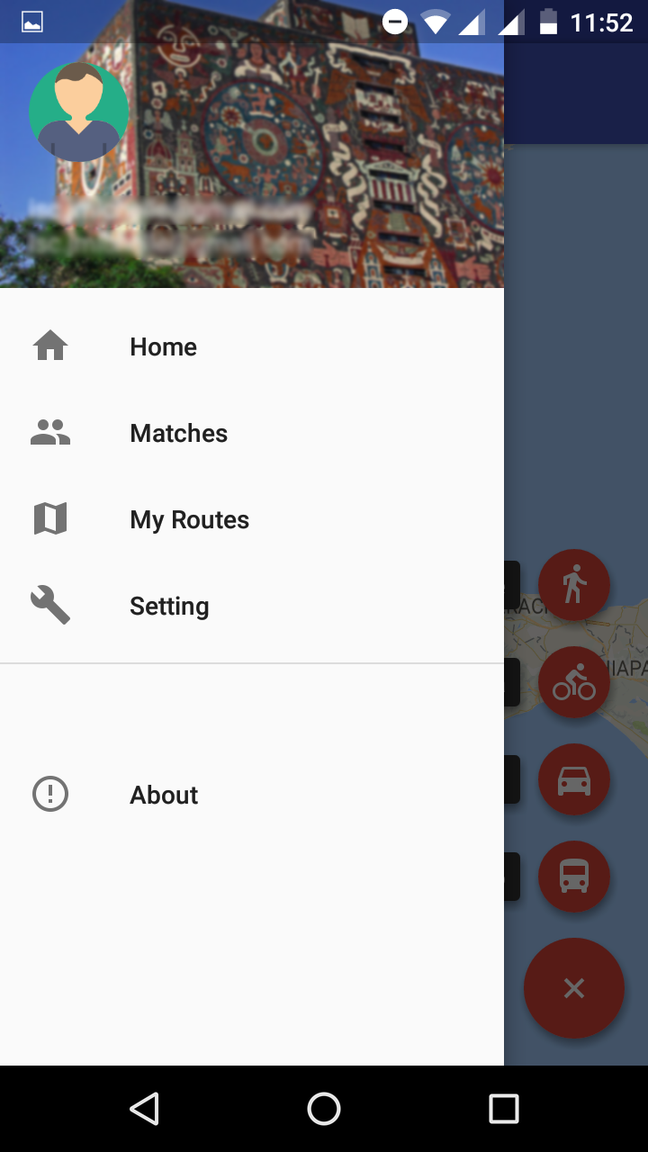

**Fig. 3 Menú principal de *PumaRide***